Controlador para PWM con Mosfet

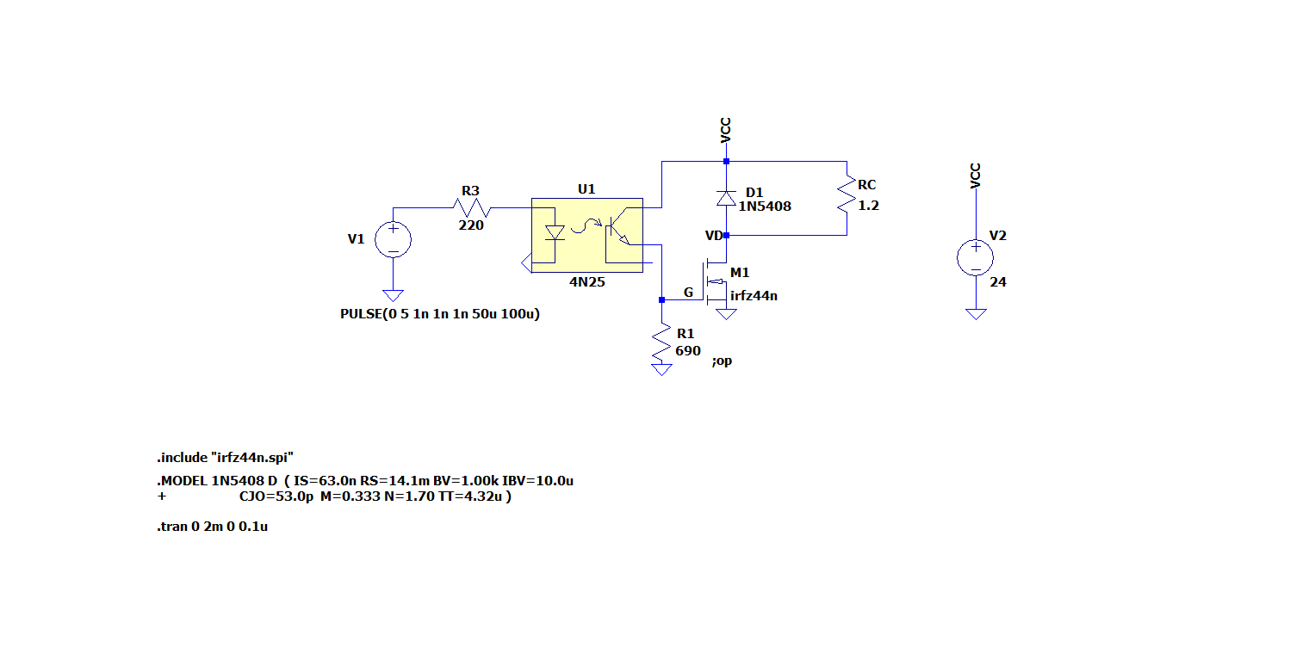

En la imagen, el circuito. Simple. Tolera 20A a la salida, a una frecuencia de PWM de 10KHz, con una fuente de 24V.

# Diseño inicial:

* Tiene apenas un mosfet y un optoacoplador (más dos resistencias y un diodo por si tiene cargas inductivas).
* No tiene schmitt trigger, por lo que la señal debe tener tiempos de crecimiento rápidos. De todos modos, si la subida es lenta, no es tanto la potencia extra que consume.
* Está pensado para tensiones entre 12V y 24V.
* R3=220 impone una corriente de aproximadamente 20mA a la entrada. Podría bajarse esta corriente o subirla hasta 50mA. Parece adecuado. Necesita que no sea tan baja como para lograr una mejor respuesta a la entrada G del mosfet.
* R1=690 debe ser 2 o más veces mayor que R3, para que la corriente alcance a activar el transistor. Si tengo R1 muy alta, se hacen más lentas las transiciones entre corte y saturación, consumiendo potencia que limita la utilidad del mosfet.

# Simulación:

1. Luego de varias pruebas, simulamos en condición límite: 24V a la salida y una carga de 1,2 ohms. Esto daría idealmente 480W a la salida. Pero por la resistencia del mosfet es un 3,5% menor. RQ = 0,02 ohms según simulación. VD = 0,4 V para 20A aproximadamente. La potencia de salida en encendido resultó entonces 463W. PcargaMax = (VCC/(RL+RQ))^2*RL
2. A esta frecuencia, la pendiente de activación y corte son adecuadas. Es decir: se visualiza con claridad el corte y la activación sobre la carga. 10KHz es una frecuencia más que suficiente para PWM. El mínimo ancho de pulso que logra activar o desactivar es 5us. Es decir: CT=5% o CT=95% con en 10KHz. (CT = ciclo de trabajo)
3. Bajo las condiciones del punto anterior, la potencia de la carga resultó ser 463W*CT con un error del 2% aproximadamente (o incluso menos).
4. ¿Cuánto disipa el mosfet? En un CT=50% terminó disipando 8,66W (redondeamos para arriba para tener en cuenta el peor caso). Esto puede calcularse sumando la parte que disipa cuando está activado más lo que consume en las transiciones (de corte a activado y viceversa). Según simulación, cuando está activado consume 7,73W; casi idéntico al cálculo [VCC / (RQ+RL)]^2 * RQ (podemos aproximar en 7,8W). En las transiciones consume entonces: 8,66W – 7,73W*CT = 4,80W. O en forma más genérica: 4,80W*fPWM/10KHz = 0,48mJ*fPWM. Conclusión: para esta carga: PQ = 7,73W*CT + 0,48mJ*fPWM. Probamos este cálculo para otros ciclos de trabajo y resultó más que adecuado el cálculo.

# Disipador:

* Del cálculo anterior, tomando un ciclo de trabajo de 95% (que sería la máxima potencia que cargaría al mosfet), resulta: PQ = 12,2W. Esto se corresponde con la simulación.
* El disipador D-5225D2 tiene una resistencia térmica entre 10 y 20 ºC/W (ver <https://www.disipadores.com/tabla_generica.htm>). Suponemos 15º C/W. Más 1,1 ºC/W del mosfet = 16ºC/W aproximadamente, entre juntura y ambiente. Si buscamos 70ºC como la máxima temperatura ambiente, resulta: PQmaxima = (175ºC – 70ºC) / RJA = 6,6W.
* Necesitamos que la resistencia térmica sea: RJA < (175ºC – 70ºC) / 12,2W = 8,6 ºC/W. Esto requiere que el disipador tenga menos de 7,5 ºC/W de resistencia térmica. Utilizamos el disipador 10ZD35-5. Tendremos que medir luego su funcionamiento.

# Mosfet IRFZ…

En la simulación probamos con IRFZ44N. Podría utilizarse también un IRFZ48N. ¿Diferencias?

Comparación:

|  |  |  |
| --- | --- | --- |
|  | IRFZ44N | IRFZ48N |
| VDS máximo | 55V | = |
| ID máxima | 49A | 64A |
| RDS(on) @ VGS=10V | 22m ohm | 16m ohm |
| RJC | 1,1 ºC/W | = |
| P máxima | 110W | 140W |

En la simulación no se visualizaron grandes diferencias. Aunque se debería intentar subiendo R1 para que VGS llegue a 10V.